Муниципальное общеобразовательное учреждение
«Начальная общеобразовательная школа №31»

Тема урока: «Строчная и прописная буквы Ю ю»

Урок русского языка, проведённый
Онищенко Еленой Владимировной,
учителем начальных классов

Старый Оскол
2011 г.

- Ход урок. Организационный момент.
Разминка для рук. Повторение правила посадки.
- Работа в тетрадях.
Буквенный диктант.
Учитель показывает картинки, дети записывают буквы (первая—прописная, остальные—строчные) с дальнейшей самопроверкой.
РОЖДЕСТВО
- Рассказ ученика об истории празднования Рождества.
- Постановка темы цели урока
-- С какой буквой мы сегодня познакомились на уроке чтения?
-- Какой секрет буквы Ю мы знаем?
-- Когда буква Ю обозначает два звука?(В начале слова, после «ь », после гласной)
-- Если мы слышим звуки [ й у ], значит на письме обозначаем их буквой Ю. Это и есть тема нашего урока.
5.Работа в прописях
-- В каких случаях мы будем писать прописную букву Ю? (В именах собственных, в начале предложения. )
а) Знакомство с элементами прописной буквы Ю.
б) Написание прописной буквы Ю.
в) Звуко-буквенный анализ слов Юра, Юля.
г) Запись предложения: Юра и Юля играют.
-- Назвать имена собственные. С какой буквы они написаны?
-- Обозначить зелёным и красным карандашом буквы, которые обозначают два звука, объяснить почему.
-- Какие ещё буквы обозначают два звука (я, ё, е)?
-- Разделить слова в предложении на слоги.
-- Назвать последнее слово в предложении.
6. Повторение пройденного.
-- Назвать, на какие вопросы отвечают слова-предметы?
-- На какие вопросы отвечают слова признаки? (С опорой на схемы)
Игра «Угадай предмет» (Ученик по картинке указывает несколько признаков, класс отгадывает изображённый предмет).
Например:
Маленький, детский, трёхколёсный… (Велосипед)
Острый, металлический, кухонный… (Нож)
Африканский, жёлтый, сладкий… (Банан)
Рыжая, хитрая… (Лиса)
Маленькая, гремящая, детская… (Погремушка)
На доске слова:

ясный
малыш
добрая
родился
светит
звезда

-- Какой общей темой объединены все слова? (Рождество)
-- Составить несколько предложений по этой теме, используя опорные слова.
-- Назвать слова-признаки, слова-предметы.

7. Физкультминутка.

8. Работа в тетрадях.
I вариант
Выписать слова-признаки, разделить на слоги.
II вариант
Выписать слова-предметы, разделить на слоги.

-- Выбрать и записать двусложные слова, в которых звуков больше, чем букв.
ясли
каюта
поют
люк

-- Как вы понимаете значение слова «ясли»? (Детское дошкольное учреждение)
Это слово имеет ещё одно значение – кормушка для скота.
Если слова имеют несколько лексических значений, как называются эти слова? (Многозначные).

9. Работа по развитию речи.
Рождество – это праздник ожидания чуда.
Если даже чуда не случится, то чудесен сам праздник с его невероятным переплетением народных и христианских традиций – ряжеными, рождественскими играми, песнями – колядками. Люди ходили из дома в дом, колядовали, за что получали разные угощение.
-- Вам известны песни-колядки?
Дети читают колядки.
На доске появляется праздничный мешок, который постепенно наполняется разными угощениями.
- Но вот беда! Мы не можем узнать, что же мы наколядовали. Слова потеряли буквенную одежду. Ребята, помогите её отыскать.
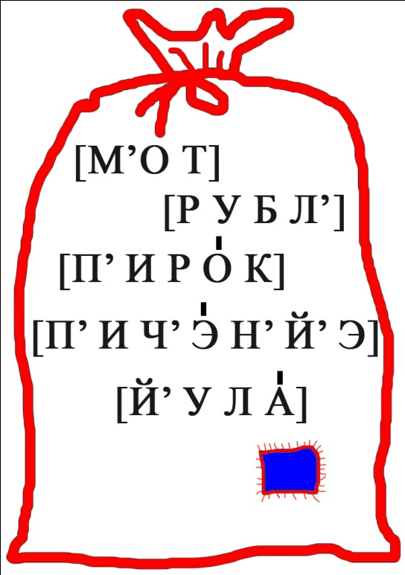
10. Подведение итогов урока.
Учитель проводит тест - диагностику, что бы оценить, насколько хорошо дети усвоили изученный материал по теме урока.

Тест
- Отметить слово, которое отвечает на вопрос ЧТО?
ЗИМОВАТЬ
ЗИМУШКА
ЗИМНЯЯ
- Отметить, в какой строке все слова отвечают на вопрос КАКОЙ?

ЯРКИЙ, НЕЖНЫЙ, ЗВОНОК

ЛЕТАЕТ, ЛЕТНИЙ, ЛЕТО

ДОБРЫЙ, ЧУДЕСНЫЙ, СЛАДКИЙ

- Сколько букв и звуков в слове ЮРТА? Выбери правильный ответ.

4 б., 4 зв.

4 б., 3 зв.

4 б., 5 зв.

- Зачеркни буквы, которые могут обозначать два звука.

Х Е О Я Р Ё О Ш Ю О

Из оставшихся букв собери слово и впиши его в клетки.

Цели и задачи урока:

- Познакомить с написанием прописной буквы «Ю», обозначающей два звука, совершенствование навыков звуко-буквенного анализа. Способствовать развитию фонематическог ослуха.
- Расширение словарного запаса, кругозора детей.
- Продолжить формировать знания детей о словах, обозначающих предметы, признаки.

Оборудование:
- Рисунки на тему «Рождество».
- Схемы – опоры «Слова – предметы, слова – признаки».
- Предметные картинки.
- Тест.

